Mentholka chłodząca maść konopna 200ml - produkt dla sportowców
Znasz to uczucie, gdy po internyswnym treningu, niektóre z Twoich partii mięśniowych przeszywa intensywny ból ? Mentholka chłodząca maść konopna 200ml to produkty, który uśmierzy ból u sportowców i nie tylko!

Maść chłodząca po treningu i po pracy
Ci z nas, którzy dbają o swoją aktywność fizyczną uczęszczając na zajęcia sportowe takie jak pilates, joga, fitness czy cross fit lub po prostu wykonują swój trening na siłowni czy biegają muszą pogodzić się z faktem, że od czasu do czasu po intensywnych ćwiczeniach będą boleć nas mięśnie. Nawet pracując jesteśmy narażeni na bóle naszego ciała. Siedząc 8 godzin przy biurku, odbywając długie poróże służbowe w samochodzie czy pracując fizycznie. W takich wypadkach sprawdzają się maści chłodzące a mentholka chłodząca maść konopna 200ml jest jedną z nich.
Mentholka chłodząca maść konopna 200ml - uśmierzy Twój ból

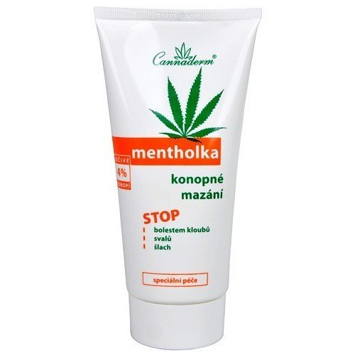
Mentholka to maść wyprodukowa na Czechach, która w swoim bogatym składzie posiada olej konopny 4% Cannabis sativa. To substancja, która skutecznie działa na przeciwzapalnie dodatkowo jest także odżywcza i regeneruje naszą skórę. Mentholka chłodząca maść konopna 200ml zawiera także jodłę syberyjską odpowiedzialną za działanie bakteriobójcze i gojące. W maści znajdziemy także takie składniki jak mentol, żywokost czy kamforę. Odczuwasz ból pleców czy karku po pracy? A może nadwyrężyłeś, którąś partię mięśniową? Mentholka to produkt dla Ciebie!

